Servicio nacional de la discapacidad
RESULTADOS DE RECURSO DE REPOSICIÓN DE INADMISIBILIDAD
FONDO NACIONAL DE PROYECTOS INCLUSIVOS 2014

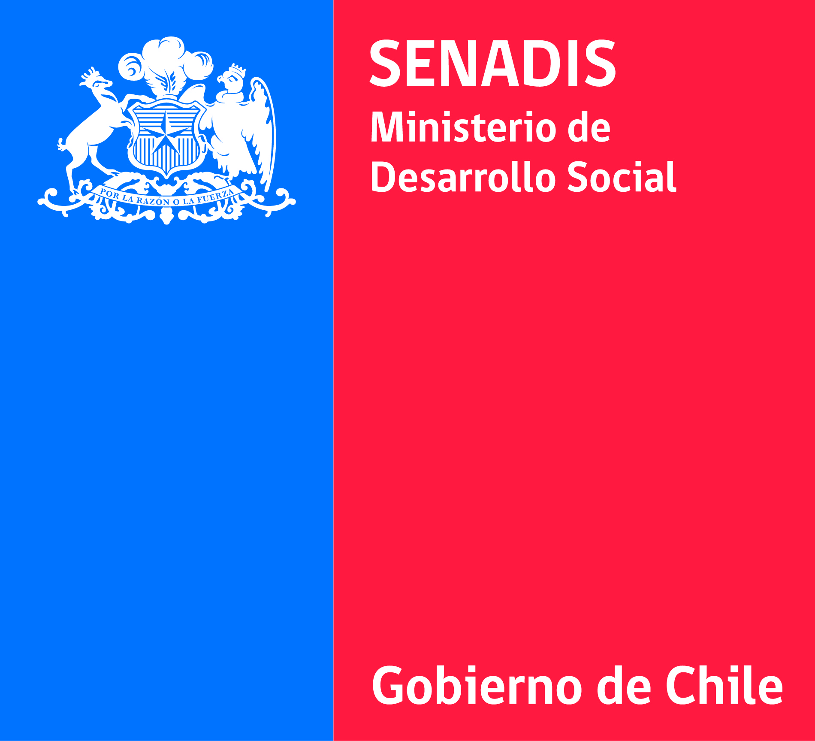

ETAPA DE ADMISIBILIDAD

Resultados del Recurso de Reposición
De conformidad con las Bases en la etapa de Admisibilidad se procede a publicar el resultado de los Recursos de Reposición interpuestos por lo postulantes a los proyectos que fueron declarados inadmisibles. Se indica a continuación los datos del proyecto (Rut de la entidad postulante, folio de postulación y nombre del proyecto) y los resultados tras el recurso (Admisible/Inadmisible).
De acuerdo a las Bases, los proyectos declarados admisibles pasarán a la etapa de Evaluación.
NOTA: Se sugiere efectuar la búsqueda por Rut de la entidad postulante.

DATOS DEL PROYECTO |  |  |  | ADMISIBILIDAD
N° | Rut Entidad | Folio | Nombre Proyecto | Admisible
1 | 53226150-3 | 11453-2014 | Centro de Preparación Laboral | Admisible
2 | 53226150-3 | 11510-2014 | Arte y cultura para la inclusión social | Admisible
3 | 53226150-3 | 11479-2014 | Plan inclusivo para el deporte y la vida saludable de personas con discapacidad mental en situación de vulnerabilidad | Admisible
4 | 53298059-3 | 11273-2014 | Centro integral de apoyo Psicosocial a personas con capacidades diferentes | Inadmisible
5 | 53316027-1 | 11160-2014 | Implementación Taller de Orfebrería, RENACER Tocopilla | Admisible
6 | 60901010-K | 11409-2014 | Escuela inclusiva una contribución al mejoramiento de la calidad de la educación | Inadmisible
7 | 60908000-0 | 11528-2014 | Junaeb te espera | Inadmisible
8 | 60921000-1 | 11598-2014 | La UV inclusiva promueve la Calidad de Vida Universitaria | Inadmisible
9 | 60921000-1 | 11565-2014 | En la UV, Diferentes Somos Todxs | Inadmisible
10 | 61202000-0 | 11270-2014 | Proyecto Piloto Ciudad sin Barreras | Inadmisible
11 | 61313000-4 | 11106-2014 | Accesibilidad a los recursos del parque nacional Chiloé | Inadmisible
12 | 61313000-4 | 11109-2014 | Sendero de los sentidos | Inadmisible
13 | 61602117-6 | 11168-2014 | Experiencia Red Incluye, red por la inclusión laboral | Admisible
14 | 61602198-2 | 11521-2014 | Intervención integral incorporando medicina ancestral y alternativa complementaria en la salud mental | Inadmisible
15 | 61606000-7 | 11588-2014 | Adquisición de Prótesis para completar proceso de rehabilitación de pacientes amputados de extremidad inferior que mantienen control en el SCR de Rehabilitación y Fisiatría del Hospital en Red Dr. Juan Noé Crevani de Arica | Inadmisible
16 | 61607201-3 | 11374-2014 | Atina tomé por la inclusión | Admisible
17 | 65006229-9 | 11108-2014 | Estampando tus ideas Marqueting merchandising | Admisible
18 | 65012507-K | 11543-2014 | Proyecto aurora | Inadmisible
19 | 65012683-1 | 11478-2014 | Caminatón por Ancud | Inadmisible
20 | 65012683-1 | 11436-2014 | Cocinando y creciendo | Inadmisible
21 | 65012683-1 | 11264-2014 | Con Discapacidad y Con Empleo | Inadmisible
22 | 65033647-K | 11440-2014 | Herramientas para ejercicios kinésicos | Admisible
23 | 65049387-7 | 11094-2014 | Monitores Para la Integración | Inadmisible
24 | 65057683-7 | 11243-2014 | Talleres de habilidades psicomotrices y de integración sensorial para niños y niñas con síndrome de asperger, autismo y trastornos generalizados del desarrollo | Inadmisible
25 | 65065077-8 | 11255-2014 | Traslado Yo también puedo | Inadmisible
26 | 65065526-5 | 11309-2014 | Abriendo caminos | Admisible
27 | 65076887-6 | 11253-2014 | Terapeutas Holísticos, Solución para la Inclusión | Admisible
28 | 65078426-K | 11376-2014 | Acompañando la Continuidad del Centro de Integración y Laborterapia de Machalí | Admisible
29 | 65128140-7 | 11184-2014 | Conocimiento, conciencia y armonía inclusiva | Admisible
30 | 65186870-K | 11297-2014 | Potenciando la inclusión social de taller de integración | Inadmisible
31 | 65214210-9 | 11233-2014 | Organización vida y asilo de ancianos San Camilo juntos en la inclusión social y cultural en Linares | Inadmisible
32 | 65237630-4 | 11249-2014 | Capacitación técnica para la inclusión en empleabilidad | Admisible
33 | 65269040-8 | 11224-2014 | Periódico incluyendo | Inadmisible
34 | 65311640-3 | 11286-2014 | Me capacito y aprendo haciendo pan | Admisible
35 | 65405630-7 | 11213-2014 | Reconociendo nuestra ciudad | Inadmisible
36 | 65423680-1 | 11364-2014 | Invernadero con techo de policarbonato para hortalizas bajo plástico con riego tecnificado, incluido la construcción de una noria entubada o puntera | Inadmisible
37 | 65462520-4 | 11359-2014 | Caminando hacia la inclusión | Inadmisible
38 | 65497180-3 | 11477-2014 | Programa Educativo-Cultural Inclusivo; Talleres y Circuitos Culturales Itinerantes en el Minibús EducArte | Admisible
39 | 65617230-4 | 11192-2014 | Multitalleres para una Vida Mejor | Inadmisible
40 | 65664020-0 | 11271-2014 | Programa de capacitación para cuidadoras y cuidadores de personas en situación de alta Dependencia | Admisible
41 | 65666740-0 | 11486-2014 | Programa de Entrenamiento de Líderes Participativos PELP 2014 2015 | Inadmisible
42 | 65696300-K | 11471-2014 | Mil maneras de incluir laboralmente | Admisible
43 | 65707090-4 | 11448-2014 | Abriendo tus sentidos, sala kinésica y multisensorial | Inadmisible
44 | 65781220-K | 11487-2014 | Poder de información poder de integración | Inadmisible
45 | 69040100-2 | 11362-2014 | Jornada para personas con trastornos del movimiento y sus cuidadores/familiares. | Admisible
46 | 69041100-8 | 11464-2014 | Habilitando nuestra casa de encuentro, recreación y rehabilitación | Admisible
47 | 69041100-8 | 11592-2014 | Escuela de arte e inclusión combar bala 2014 | Admisible
48 | 69041500-3 | 11347-2014 | Visualización y reconocimiento a las personas en situación de discapacidad | Inadmisible
49 | 69060300-4 | 11498-2014 | Manos a la Obra | Admisible
50 | 69070300-9 | 11216-2014 | Ampliando Espacios de Respiro para familiares de personasen situación de discapacidad | Admisible
51 | 69071600-3 | 11120-2014 | Taller de Coctelería | Inadmisible
52 | 69071600-3 | 11083-2014 | Primer Encuentro Provincial de la Discapacidad | Inadmisible
53 | 69071600-3 | 11076-2014 | Catastro comunal de discapacidad | Inadmisible
54 | 69072000-0 | 11188-2014 | Taller de aprendizaje laboral HUMEDAL ( protegido) | Inadmisible
55 | 69072000-0 | 11499-2014 | Catastro y análisis situación laboral de la comuna la cisterna | Inadmisible
56 | 69073400-1 | 11183-2014 | Inclusión Social al Aire Libre | Inadmisible
57 | 69080100-0 | 11554-2014 | Implementación de Juegos Inclusivos en Parque Comunal, Rancagua. | Inadmisible
58 | 69080500-6 | 11331-2014 | Desde la Escuela, trabajando por una comuna inclusiva | Inadmisible
59 | 69080500-6 | 11345-2014 | Desde la Escuela, trabajando por una comuna inclusiva | Inadmisible
60 | 69080800-5 | 11159-2014 | Acceso para Todos | Admisible
61 | 69100100-8 | 11394-2014 | Ciudad abierta a la Comunidad | Inadmisible
62 | 69110800-7 | 11502-2014 | Penacho inclusivo | Inadmisible
63 | 69130300-4 | 11457-2014 | Trabajando juntos para una inclusión futura | Admisible
64 | 69160400-4 | 11367-2014 | Un jardín para mi comuna | Inadmisible
65 | 69220700-9 | 11084-2014 | Taller de compostaje | Admisible
66 | 69240200-6 | 11322-2014 | Construcción Primera Plaza Inclusiva de Puerto Cisnes | Inadmisible
67 | 69250200-0 | 11104-2014 | Creaciones en madera y colores para una mejor calidad de vida | Admisible
68 | 69250200-0 | 11100-2014 | Así me cuido, así vivo mejor | Admisible
69 | 69254000-K | 11560-2014 | Taller Laboral Inclusivo, Un espacio para emprender, capacitarme o trabajar | Admisible
70 | 69254900-7 | 11197-2014 | A través de la tierra, nos encontramos con otros y nos fortalecemos | Admisible
71 | 69254900-7 | 11524-2014 | Construyendo el camino para una educación inclusiva | Admisible
72 | 69255300-4 | 11559-2014 | Estrategia para fortalecer la inclusión laboral de personas con discapacidad en la comuna de El Bosque | Inadmisible
73 | 70015120-4 | 11126-2014 | Facilitando la comunicación en situaciones de emergencia | Inadmisible
74 | 70072600-2 | 11167-2014 | Actualización de conocimientos en mediciones de desarrollo psicomotor como un elemento predictor de la aparición o severidad de una situación de discapacidad. | Admisible
75 | 70574900-0 | 11523-2014 | Equipamiento de estimulación psicomotor para niños y niñas con necesidades educativas especiales | Inadmisible
76 | 70885500-6 | 11119-2014 | Accesibilidad a la comunicación involucrando el bienestar | Admisible
77 | 71146000-4 | 11568-2014 | Construyendo y decorando sueños en madera | Inadmisible
78 | 71382900-5 | 11296-2014 | Centro De Grabación Para Ciegos Viña Del Mar | Inadmisible
79 | 71540100-2 | 11438-2014 | Talleres Deportivos para personas Sordas | Inadmisible
80 | 71613900-K | 11580-2014 | Creando espacios de arte y deporte para personas con enfermedad de Parkinson y sus familias | Inadmisible
81 | 71911000-2 | 11235-2014 | Centro Informático Computacional para personas con Discapacidad Visual | Inadmisible
82 | 73568600-3 | 11170-2014 | Salud y Entretención en el Verano de Concón | Admisible
83 | 75853600-9 | 11377-2014 | Campaña publicitaria y de gestión de marketing para optimizar el funcionamiento y dar a conocer talleres laborales de la Escuela Especial España a la comunidad | Inadmisible
84 | 75945530-4 | 11375-2014 | Espectro autista desde una mirada multidisciplinaria | Inadmisible
85 | 75945530-4 | 11333-2014 | Participación social de personas en situación de discapacidad a través de las vivencias artísticas en punta arenas | Inadmisible
86 | 82156700-9 | 11506-2014 | Granja Betania: Un camino a la inclusión laboral. | Inadmisible

